INFORME DE MONTAJE Y FICHA TÉCNICA

Realiza un informe de montaje del ordenador que has realizado en el taller donde especifiques lo siguiente:

* ¿Cómo has procedido para hacer el montaje? Por ejemplo, quitar los componentes de una torre y volver a montarlos, hacer un “Franquestein” con componentes de varios ordenadores en uno sólo, etc.

En este punto inserta una foto donde se vean todos los componentes sobre la mesa.

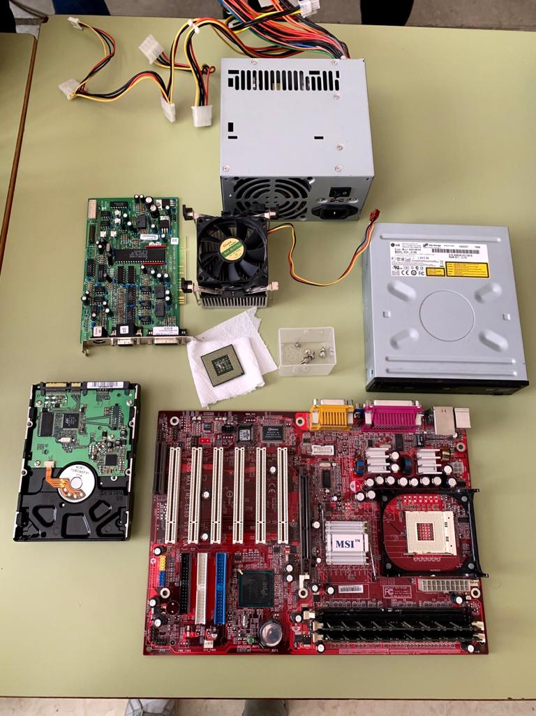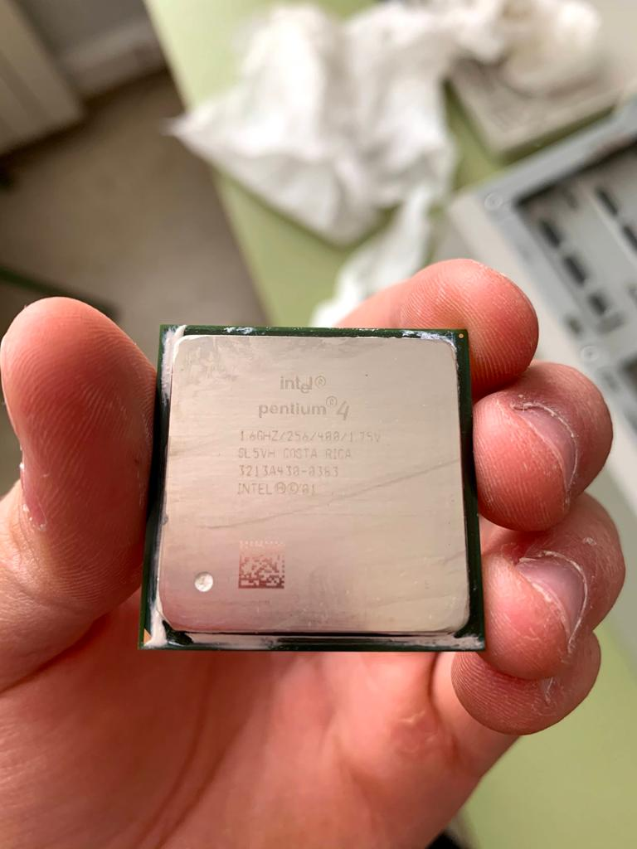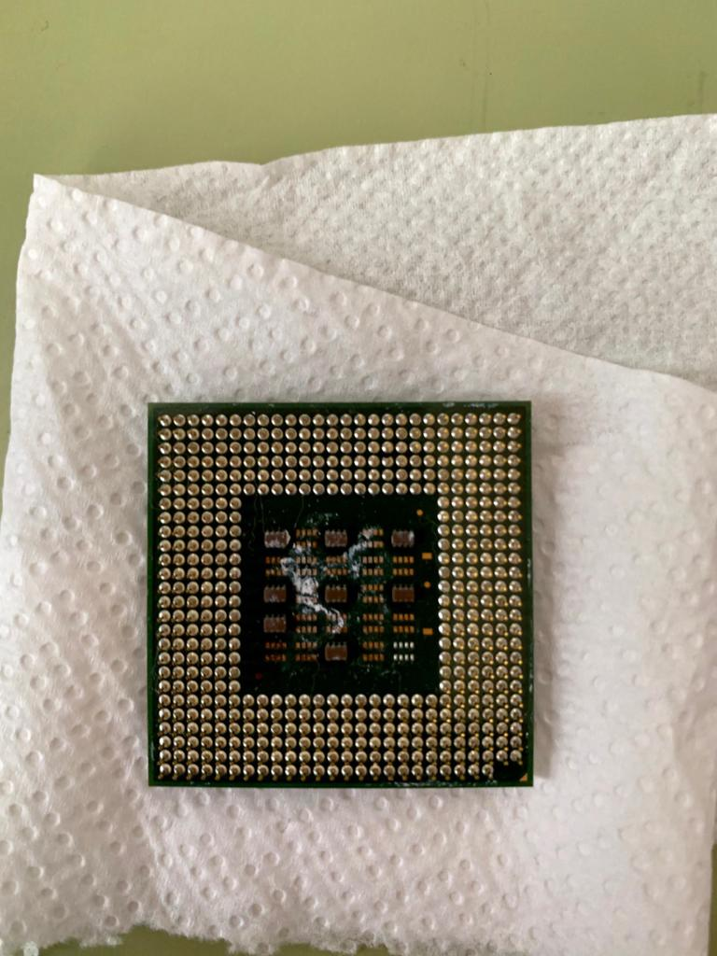

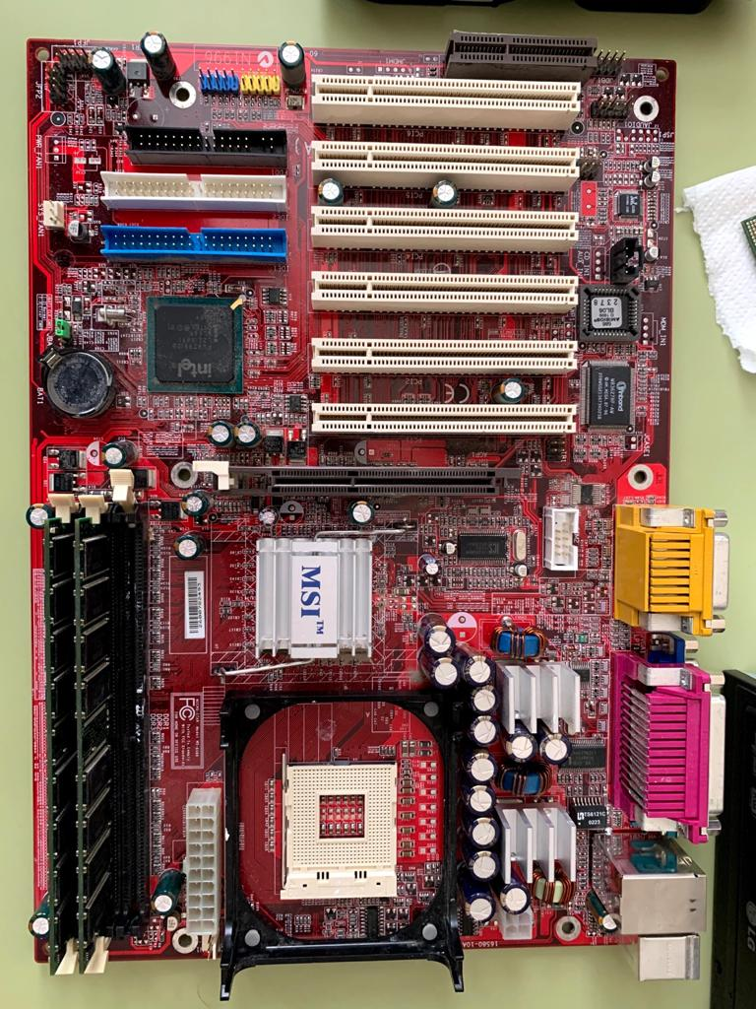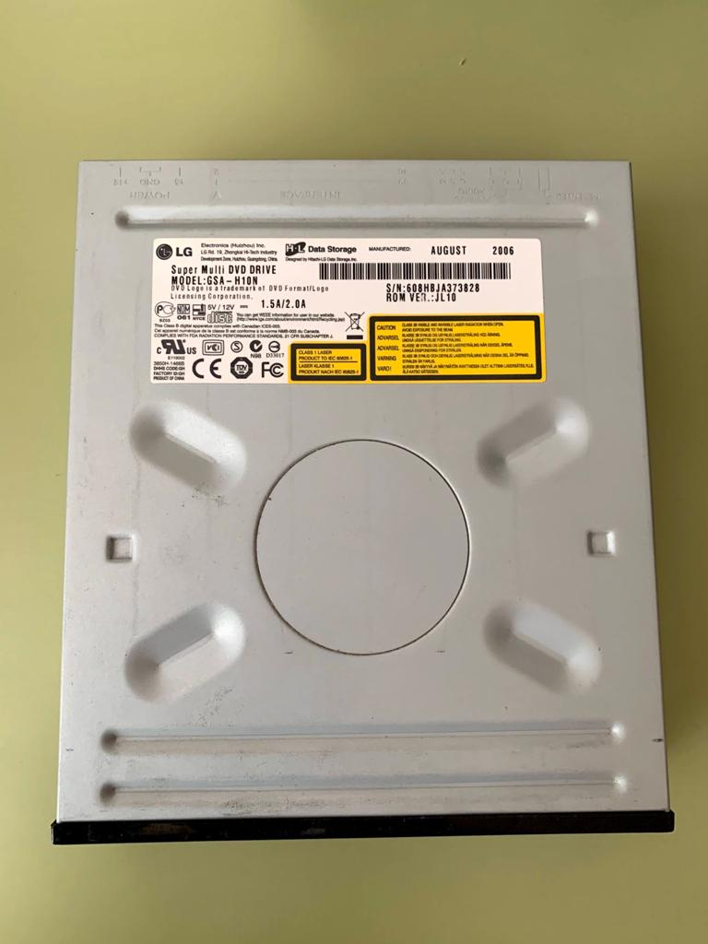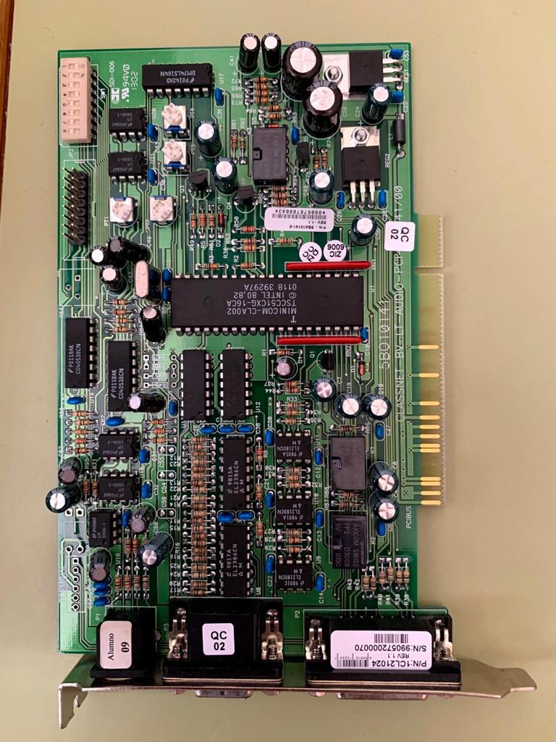

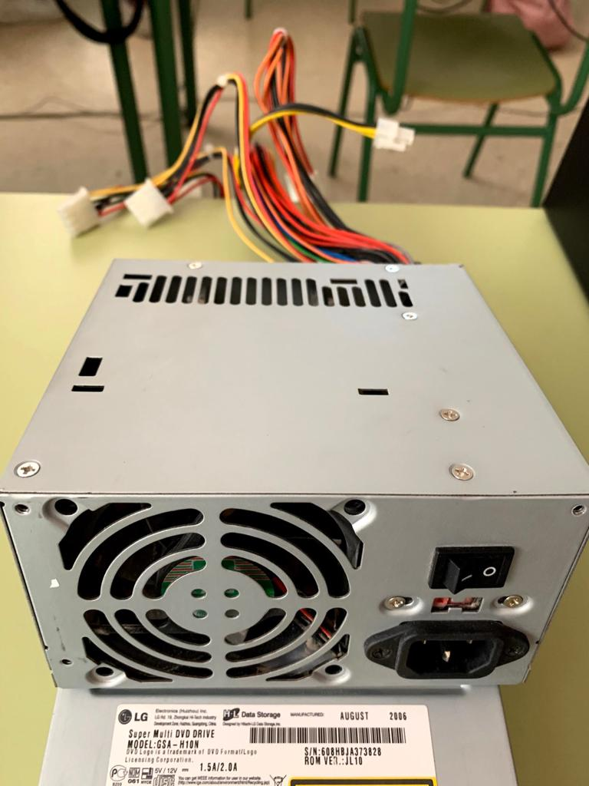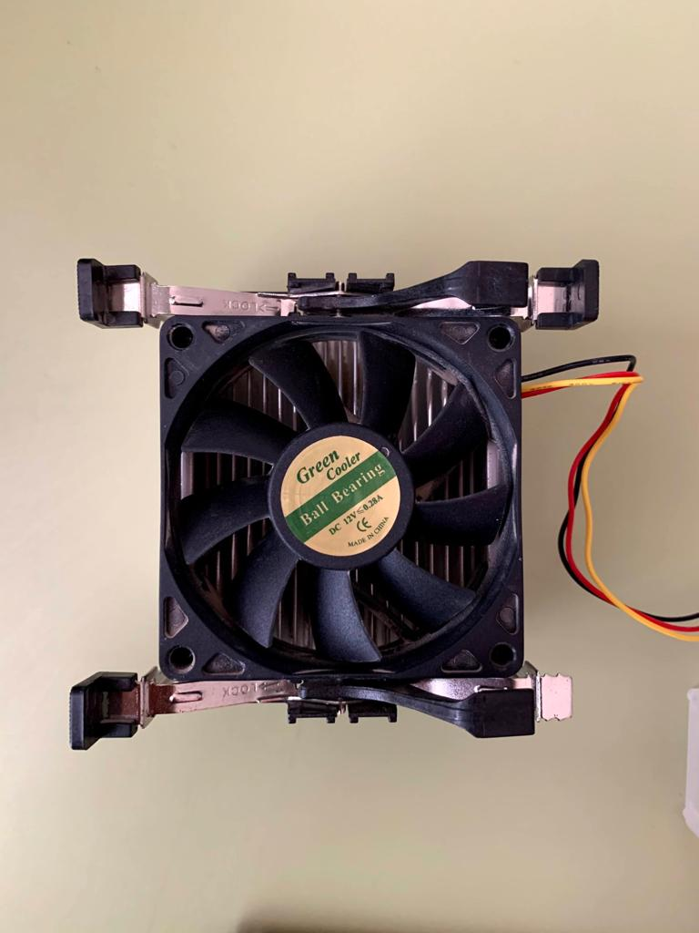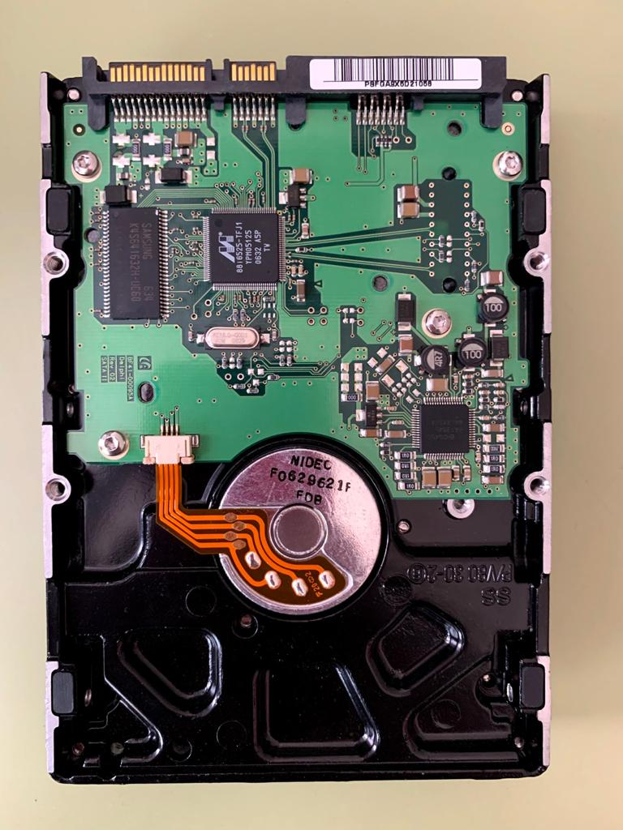

* Pasos que has seguido para hacer el montaje.

Inserta foto de cada uno de los pasos.

Lo hemos grabado en video y el video pesa demasiado, te dejo el video pero subido a youtube

<https://www.youtube.com/watch?v=B7fUNDOTIAo>

* Problemas que has encontrado en el montaje (Fuente de alimentación que no funciona, escasez de fuentes ATX de 24 pines, escasez de memoria RAM, etc).

El disco duro era SATA y la placa solo admitía PATA, los enganches del disipador estaban rotos y hemos tenido que cambiar la placa con el procesador y la ram a una placa que funcionara y tuviera conectores SATA, la fuente no tenia ni los 24 pines ni alimentación sata y tambien la hemos tenido que remplazar

* Si has instalado ventiladores de otros equipos.

No

* Si has echado pasta térmica.

SI

* Si el ordenador funciona y arranca.

Si el ordenador arranca perdectamente

* Si tiene sistema operativo y carga.

Si, tiene windows XP y lo arranca perfectamente

* Si has instalado el sistema operativo y qué sistema operativo.

Windows XP

* Todas aquellas explicaciones que consideres oportuno.
* Componentes que tiene el equipo: Para ello rellena lo siguiente

|  |  |
| --- | --- |
| FICHA TÉCNICA | |
| Fecha revisión | 13/04/21 |
| ¿Equipo funciona? | SI/NO |
| Si no funciona, dónde está el fallo |  |
| Placa base | 845G MAX (MS-6580 VER:10A) |
| Memoria RAM | 2X Sansug 512MB |
| Procesador | Intel pentiun 4 1,6Ghz |
| Disco duro (Capacidad y modelo) | 80 GB |
| Tarjeta de red | No tiene |
| Tarjeta wifi | SI/NO |
| En caso de SI especifica el modelo | - |
| Lectores ópticos | LG Mutidrive |
| ¿Funcionan botones y leds panel frontal? | Si, funcionan |
| Funcionan USB frontales y audio frontal | Si |